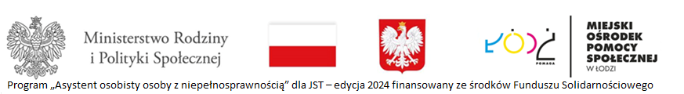

OŚWIADCZENIE
uczestnika Programu „Asystent osobisty osoby z niepełnosprawnością” dla JST– edycja 2024 realizowanego przez Miejski Ośrodek Pomocy Społecznej w Łodzi dotyczące wskazania asystenta osobistego

IMIĘ I NAZWISKO UCZESTNIKA:

PESEL: | TELEFON:
ADRES ZAMIESZKANIA:

Pouczony/-a o odpowiedzialności karnej przewidzianej w art. 233 ustawy z dnia 6 czerwca 1997 r. Kodeks Karny – za zeznanie nieprawdy lub zatajenie prawdy¹ oświadczam co następuje:
W związku z ubieganiem się o korzystanie z usług asystenta osobistego osoby niepełnosprawnej w ramach Programu „Asystent osobisty osoby z niepełnosprawnością” dla JST– edycja 2024, wskazuję niżej wymienioną osobę do pełnienia funkcji mojego asystenta osobistego:
IMIĘ I NAZWISKO ASYSTENTA OSOBISTEGO:

PESEL: | TELEFON:
ADRES ZAMIESZKANIA (kod pocztowy):

Ponadto oświadczam, że wskazany przeze mnie asystent osobisty osoby niepełnosprawnej nie jest członkiem mojej
rodziny, nie jest moim opiekunem prawnym oraz nie zamieszkuje razem ze mną. Na potrzeby realizacji Programu za członków rodziny uczestnika uznaje się wstępnych lub zstępnych, małżonka, rodzeństwo, teściów, zięcia, synową, macochę, ojczyma oraz osobę pozostającą we wspólnym pożyciu, a także osobę pozostającą w stosunku
przysposobienia z uczestnikiem.
Oświadczam, że osobę wskazaną przez siebie do pełnienia funkcji asystenta osobistego znam osobiście, osoba posiada odpowiednią wiedzę i kwalifikacje do wykonywania ww. funkcji oraz osoba ta gwarantuje należyte
wykonywanie tej funkcji.
Oświadczam, że jestem świadomy/-a odpowiedzialności karnej za złożenie fałszywego oświadczenia.

Łódź, dnia…………………………… ………………………………………………………….…………..
(czytelny podpis osoby składającej oświadczenie)

¹ Art. 233 kk - § 1. Kto, składając zeznanie mające służyć za dowód w postępowaniu sądowym lub w innym postępowaniu prowadzonym na podstawie ustawy, zeznaje nieprawdę lub zataja prawdę, podlega karze pozbawienia wolności od 6 miesięcy do lat 8.
- § 1a. Jeżeli sprawca czynu określonego w § 1 zeznaje nieprawdę lub zataja prawdę z obawy przed odpowiedzialnością karną grożącą jemu samemu lub jego najbliższym, podlega karze pozbawienia wolności od 3 miesięcy do lat 5.
- § 2. Warunkiem odpowiedzialności jest, aby przyjmujący zeznanie, działając w zakresie swoich uprawnień, uprzedził zeznającego o odpowiedzialności karnej za fałszywe zeznanie lub odebrał od niego przyrzeczenie.

………………………………………………….………
(podpis osoby przyjmującej oświadczenie)

